Консультация для родителей
«Дыхательная гимнастика»
Для правильного произношения звуков недостаточно тренировать органы артикуляции, необходимо также включать упражнения для выработки воздушной струи. Регулярные занятия дыхательной гимнастикой способствуют воспитанию правильного речевого дыхания с удлиненным постепенным выдохом, что позволяет получить запас воздуха для произнесения различных по длине отрезков речи. Хорошо поставленное речевое дыхание обеспечивает ясную дикцию и четкое произношение звуков.
Дыхательная гимнастика отрабатывает силу и целенаправленность воздушной струи.

Звуки произносятся на выдохе. При произношении практически всех звуков русского языка воздушная струя направлена по центру языка.

Основные рекомендации.
- Нужно обеспечить свободный доступ свежего воздуха в помещение, где проводятся занятия.
- Нужно следить за осанкой ребенка. Упражнения лучше проводить стоя.
- Следить, чтобы ребенок не надувал щеки, когда дует на язык.
- Вдох должен быть спокойным и глубоким (через нос). Выдох – через рот, плавный и без напряжения. Выдыхаемый воздух не нужно задерживать.
- Специалист должен следить за направлением струи воздуха.
- Дыхательные упражнения не должны быть продолжительными по времени (от 10 секунд до 1,5-2 минут). Если переусердствовать, то у ребенка может закружиться голова.
- Выдыхаемый воздух не нужно задерживать.
- На первых этапах можно упражнения проводить перед зеркалом, и они могут выполняться под счет.
- При выполнении упражнений нужно следить за тем, чтобы вдох был всегда через нос («набираем полную грудь воздуха»), а сам выдох должен быть плавным, не толчкообразным. Нельзя допускать выхода воздуха через нос. Занятия следует ограничить по времени, чередуя их с другими логопедическими упражнениями.

Техника выполнения упражнений:
- плечи не поднимать;
- следить за правильным вдохом – через нос;
- выдох должен быть длительным, плавным;
- необходимо следить, чтобы не надувались щеки (на начальном этапе можно прижимать их ладошками);

Существует несколько направлений при формировании воздушной струи:

- Дутье при сомкнутых губах
- Дутье сквозь губы (вытянуты трубочкой)
- Дутье сквозь губы (растянуты в улыбке)
- Дутье на язык

Для каждого из этих направлений есть определенный перечень упражнений.

Дутье при сомкнутых губах
«Толстяк». Нужно надувать обе щеки, при этом удерживая в них воздух.
«Худышка». Рот приоткрыт, губы сомкнуты, необходимо втянуть щеки в таком положении.
«Перекатываем шары». Ребенок надувает щеки по очереди.

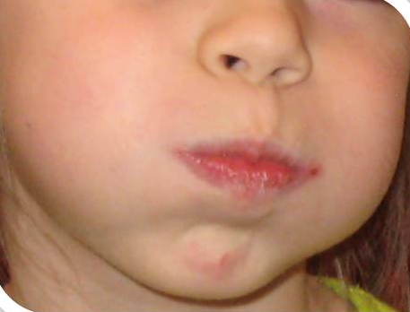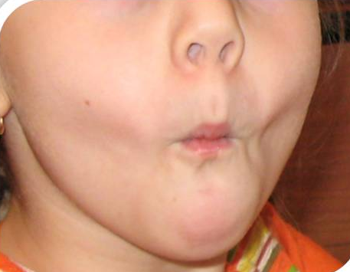

Дутье сквозь губы (вытянуты трубочкой)
Обычное задувание свечи.
Выдувание мыльных пузырей.
Сдуть с ладони, поднесенной ко рту, какие-нибудь легкие предметы (снежинка из бумаги, кусочек ваты…..)
Дуть на карандаш (мячик, машинку….), чтобы предметы покатились по столу.

Дутье сквозь губы (растянуты в улыбке)
Между сближенными губами, растянутыми в улыбке, образуется щель. Язык нужно слегка пошлепывать губами, произнося при этом «пя-пя-пя» (на выдохе) (чем дольше говорим «пя-пя-пя», тем длиннее воздушная струя)
Между сближенными губами, растянутыми в улыбке, образуется щель. Между губами нужно положить широкий кончик языка и подуть на него
«Пропеллер». Между сближенными губами, растянутыми в улыбке, образуется щель. Уголки рта прижаты к зубам. Струя воздуха, направленная в эту щель, рассекается движениями указательного пальца из стороны в сторону.

Дутье на язык:
Широкий язык ложится на нижнюю губу. Образовываем желобок, сворачивая край языка. Дуем сквозь этот желобок.
Посередине языка вдоль его переднего края делаем дорожку – кладем спичку и пускаем легкий ветерок.
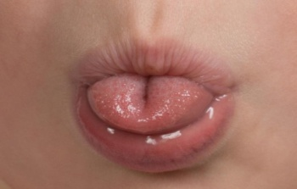

Упражнения для развития силы и длительности выдоха.

Вести работу над развитием воздушной струи можно, используя различные предметы: воздушные шарики и мыльные пузыри, различные вертушки, дуть в свисток, губную гармошку, дудочку, задувать свечки. Такие игрушки развивают и силу, и длительность воздушной струи.
Интересные и разнообразные пособия можно изготовить своими руками и использовать на занятиях, соотнося с темой занятия или с временем года, а также в свободной деятельности детей. Упражнения «Покорми веселые фрукты», «Сдуй снежинку, осенние листочки, бабочки, облака, тучки с солнышка …», «Забей гол в ворота снеговику», «Подуй на пар», «Веселый футбол» и многое другое.

Ветерок. К нитке или шнурку привяжите несколько ленточек серпантина или елочного дождика (бантики, бабочки, листочки, шарики разного цвета….). Предложите малышу подуть на них и устроить ветерок. Усложнить задание можно попросив подуть на ленты определенного цвета. Расстояние между лицом и лентами должно быть примерно 10-15 см.
Листопад. Вырежьте из бумаги или соберите на улице настоящие осенние листья. Вместе с ребенком вы можете устроить настоящий листопад, сдувая их со стола. В зимнее время года так же можно играть со снежинками из бумаги. (бабочки, птички, ….)
Лети, перышко! Пусть кроха подбросит перышко вверх и дует на него снизу вверх, не давая ему упасть.
Карандаши-спортсмены. На столе начертите линии старта и финиша. На старт положите два карандаша разного цвета. По очереди дуйте вместе с малышом каждый на свой карандаш и устройте соревнование, кто из них «прибежит» к финишу первым. (маленькие мячики, машинки…)
Мореплаватели. Из бумаги или пробки сделайте кораблики и опустите их в таз с водой. На море сильный ветер – дуем на корабли, заставляя их двигаться.
Задуй свечи. Можно разыграть с ребенком ситуацию дня рождения. Подготовьте игрушечный сервиз, торт и настоящие свечи. Задувая свечи, можно загадать желание.
«Шторм в стакане». В стакан, наполовину наполненный водой, опустите коктейльную трубочку и подуйте в нее — пузыри с громким бульканьем будут подниматься на поверхность. Затем дайте трубочку ребенку и предложите подуть.
«Парашютик».Это упражнение с кусочком ваты, которое подготавливает к произнесению звука [р]. Вата кладётся на кончик носа. Ребёнку предлагается вытянуть язык «чашечкой» и подуть на ватку, чтобы сдуть её с носа.

Для формирования длительной и плавной воздушной струи можно использовать приемы:
- «Наматываем нитку на клубок». Во время дутья ребенок изображает импровизированное наматывание нитки на клубок. Данный прием можно проделывать с настоящими нитками
- Графическое изображение «спирали». Во время дутья ребенок ведет пальцем по изображению спирали. Палец движется по часовой стрелке и в обратном направлении
- Графическое изображение «дорожек». Дутье под счет
- Графическое изображение «горок», «волн». Во время дутья ребенок проводит пальцем ведущей руки по изображенным дорожкам. Палец движется слева-направо

